Šalamjada - NAJ ŠALAM KANALA 2016
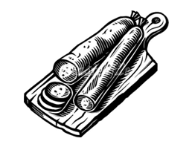

Krajevna skupnost Kanal organizira ocenjevanje in degustacijo letošnjih domačih salam. Vsi, ki želite, da bi vaše domače »svinjske« mojstrovine dobile strokovno oceno ste vabljeni, da jih oddate do
SOBOTE, 19. MARCA do 13.00 ure v Cafe Libero.
Podelitev priznanj najboljšim »mesnim obrtnikom« z degustacijo salam bo v SOBOTO, 19. marca ob 20.00 uri v baru CAFE LIBERO.

Več info: 041 92 06 66

